VI Congreso virtual de Ciencias Morfológicas
VI Jornada Científica de la Cátedra Santiago Ramón y Cajal

Riesgo cardiovascular en adultos hipertensos. Policlínico Docente Universitario Luis Augusto Turcios Lima, 2021

Autores:
Lázaro Pablo Linares Cánovas^{1*}, Yoelys Pereda Rodríguez², Liyansis Bárbara Linares Cánovas³, Adalina Linares Montano

¹ Medicina General Integral. Policlínico Docente Universitario “Luis Augusto Turcios Lima”. Pinar del Río, Cuba.
² Medicina General Integral. Policlínico Docente Universitario “Luis Augusto Turcios Lima”. Pinar del Río, Cuba.
³ Medicina General Integral. Policlínico Comunitario “Modesto Gómez Rubio”. San Juan y Martínez, Cuba.
⁴ Medicina General Integral. Policlínico Docente Universitario “Luis Augusto Turcios Lima”. Pinar del Río, Cuba.
* E-mail: ashirogi@infomed.sld.cu

Resumen
Introducción: el riesgo cardiovascular cobra gran importancia en el estudio del paciente hipertenso a nivel de la Atención Primaria de Salud. Objetivo: estimar el riesgo cardiovascular de adultos hipertensos atendidos en la Atención Primaria de Salud. Métodos: estudio observacional, descriptivo, transversal, efectuado en 408 adultos hipertensos pertenecientes al Policlínico Turcios Lima, durante 2021. La revisión documental, permitió obtener la información que dio salida a las variables estudiadas. Se respetó la ética médica. Resultados: el 41,7 % de los pacientes mostró riesgo cardiovascular moderado, predominando el sexo masculino (52,5 %) y el grupo etario ≥ 65 años. El sexo, nivel escolar y color de piel, mostraron asociación estadísticamente significativa con el riesgo cardiovascular (p<0,05), presentando el 59,3 % polifarmacia, y encontrándose el 56,9 % controlados de sus cifras tensionales. La diabetes mellitus y los malos hábitos alimentarios fueron la principal comorbilidad y factores de riesgo existentes. Conclusiones: los pacientes mostraron un riesgo de moderado a alto de presentar eventos cardiovasculares, identificándose las características sociodemográficas y clínicas existentes, y la existencia de asociación con las mismas. Su análisis permitirá un adecuado manejo de este paciente, lográndose mejorar su calidad de vida, reduciéndose las cifras de morbilidad y mortalidad asociadas.
Palabras clave: Atención Primaria de Salud, Enfermedades Cardiovasculares, Estilo de Vida, Factores de Riesgo de Enfermedad Cardíaca, Hipertensión Arterial.

Introducción
Las enfermedades no transmisibles constituyen una amenaza para todos los sistemas a nivel global, dado el elevado número de personas con estas dolencias, las cuales continúa incrementándose a pesar de la preocupación y los esfuerzos que han venido realizando diferentes organizaciones para controlarlas. En este sentido, se precisa un alza en el impacto negativo de las enfermedades cardiovasculares.(1,2,3)

Estas enfermedades, constituyen casi un 40 % de todos los fallecidos del país, son producto de la interacción combinada y continuada de un grupo de factores, (factores de riesgo cardiovascular). Estos factores pueden ser de origen genético o medioambientales, entre estos últimos unos pocos no son modificables, sin embargo otros muchos si lo son, (hipertensión arterial-tabaquismo-hiperlipoproteinemia-diabetes mellitus-obesidad y sedentarismo), siendo más del 80 % de las muertes cardiovasculares explicables por la interacción de estos.(4)

Dentro de estas entidades nosológicas, la hipertensión arterial (HTA) es una de las que mayor impacto ha producido. De ella se conoce su origen poligénico y mutifactorial,(5) caracterizándose por elevaciones constantes de las cifras de tensión arterial, y se sabe que es la enfermedad crónica que con mayor frecuencia afronta el médico generalista, representando uno de los mayores problemas de salud pública a nivel mundial, siendo considerada como "la plaga silenciosa del Siglo XXI", reportándose como afecta a más de 1 500 millones de personas en el mundo; estimándose que para 2025 alcance la cifra de los dos mil millones de personas.(6,7)

Resulta cada vez mayor el número de personas cuya calidad de vida se ha afectado a causa de la HTA. Como factor de riesgo y enfermedad en sí misma, la elevada tensión arterial es, indudablemente, un enemigo de consideración que se debe tener en cuenta para reducir las cifras de morbilidad y mortalidad, en tal sentido la identificación de los factores de riesgo cardiovascular en la población es de suma importancia, pues existen evidencias de que al realizar acciones para contrarrestarlos, el riesgo de presentar enfermedades cardiovasculares y cerebrovasculares puede disminuir significativamente.(8,9)

Para llevar a cabo un adecuado manejo de las enfermedades cardiovasculares en la población, y en especial en el paciente hipertenso, se debe conocer el riesgo cardiovascular (RCV) de cada individuo en particular. El riesgo cardiovascular, definido como la probabilidad de padecer un evento cardiovascular en un determinado periodo de tiempo, establecido habitualmente entre cinco y 10 años, es en la actualidad la mejor herramienta para establecer prioridades en la prevención primaria de las enfermedades cardiovasculares es la estimación del riesgo cardiovascular mediante las funciones de riesgo.(10)

Si se tiene en cuenta la alta prevalencia (aislada o en combinación) de los factores de riesgo cardiovasculares y que en Cuba la puerta de entrada al Sistema Nacional de Salud es la Atención Primaria, la manera más eficiente para llevar a cabo la detección de los factores de riesgo en la población es el empleo de una estrategia de carácter oportunista, basada en aprovechar los múltiples contactos y motivos de consulta de los individuos con los servicios de la Atención Primaria. La garantía en cuanto a accesibilidad que ofrecen estos servicios, los hacen el lugar idóneo para realizar la mayor parte de las actividades relacionadas con la detección, el diagnóstico y tratamiento de los factores de riesgo.

De esta forma, ante el reto de reducir la mortalidad por enfermedades cardiovasculares y elevar la calidad de vida de la población, se comprende la necesidad de introducir como elemento sistemático de trabajo el uso de tablas predictivas del riesgo cardiovascular. No obstante, según Paramio Rodríguez et al.,(11) en Cuba existen pocos estudios publicados sobre RCV, no contándose con tablas de riesgo cubanas necesarias para realizar intervenciones sobre los grupos de alto y mediano riesgo. Todo ello justifica la necesidad de seguir investigando al respecto.

Objetivos
Estimar el RCV de los adultos dispensarizados con hipertensión arterial en tres consultorios médicos pertenecientes al área de salud del Policlínico Docente Universitario Luis Augusto Turcios Lima, de Pinar del Río, en 2021.

Materiales y métodos
Se realizó un estudio observacional, descriptivo, de corte transversal, en pacientes hipertensos pertenecientes a tres consultorios (49, 52 y 59) correspondientes al área de salud del Policlínico Docente Universitario Luis Augusto Turcios Lima, del municipio Pinar del Río, durante 2021.

El universo estuvo constituido por los 783 pacientes adscritos a dichos consultorios, y dispensarizados como hipertensos, de los cuales, mediante un muestreo probabilístico, aleatorio simple, fueron seleccionados 408 quienes cumplieron los criterios de inclusión (paciente mayor de 18 años, dispensarizado como hipertenso y registrado en su historia de salud familiar y clínica individual, que aceptara participar en el estudio, expresándolo mediante la firma del consentimiento informado). A su vez, fueron excluidos del estudio los pacientes con antecedentes de haber padecido un evento cardiovascular mayor (infarto agudo de miocardio, aneurisma de la aorta torácico, nefroangioesclerosis, insuficiencia arterial periférica y accidente cerebrovascular).

Mediante el análisis de las historias clínicas individuales y de salud familiar, se pudo obtener la información que dio salida a las variables estudiadas: edad, sexo, estado civil, nivel escolar, color de piel, presencia de polifarmacia, asistencia a consulta, clasificación de la HTA, tiempo con diagnóstico de HTA, control de la HTA, cantidad de fármacos antihipertensivos consumidos, presencia de comorbilidades, presencia de factores de riesgo cardiovascular, y el RCV.

Para la estimación del RCV se emplearon las tablas creadas por Gaziano y validadas en la comunidad internacional. Dicho instrumento sólo evalúa para determinar el RCV la edad, sexo, presión arterial sistólica, índice de masa corporal, tabaquismo y presencia de diabetes mellitus, haciéndolo más factible ante la poca disponibilidad para llevar a cabo estudios de laboratorio costosos y engorrosos en la Atención Primaria de Salud.(4)

El procesamiento estadístico fue realizado mediante el programa SPSS v.25, para las variables cualitativas, se calculó frecuencias y porcentajes. Para las variables cuantitativas se determinó inicialmente su distribución mediante la prueba de Kolmogorov-Smirnov, se utilizó la media aritmética como medida de tendencia central y la desviación estándar como medida de dispersión teniendo en cuenta el cumplimiento del supuesto de normalidad de la muestra. Para el análisis bivariado se empleó la prueba χ2 en variables cualitativas, así como la prueba de ANOVA de una vía (para la asociación entre variables cuantitativas y categóricas), considerando un valor p<0,05 estadísticamente significativo.

El presente estudio fue avalado por el Comité de Investigación y Ética institucional. La recolección de la información se realizó por parte de los autores de la investigación, quienes previamente obtuvieron el consentimiento informado firmado por parte de los cuidadores familiares.

Resultados
Se constató en la muestra analizada (Gráfico 1), predominio de los pacientes con RCV moderado (41,7 %), seguidos de aquellos con un RCV alto (29,9 %).

Se encontró en la tabla 1 predominio de los pacientes pertenecientes al grupo etáreo ≥ 65 años (27,0 %), teniéndose una edad media de 51,3 ± 16,2 años edad. El 52,5 % de los individuos estudiados eran del sexo masculino, el 36,5 % eran casados, siendo el pre universitarios y la secundaria básica los niveles escolares predominantes (36,5 y 23,8 % respectivamente), mostrando el 52,7 % color de piel negra. Tan-to el sexo (p = 0,001984), nivel escolar (p = 0,002399), como el color de piel (p = 0,037215), mostraron presentar una asociación estadísticamente significativa con el RCV del paciente.

Se constató dentro de la muestra como el 59,3 % mostraba polifarmacia, asistiendo con regularidad a consulta el 57,6 %. Se tuvo una media de 7,1 ± 5,9 años como tiempo desde que se efectuó el diagnóstico de la HTA, consumiéndose por los pacientes una media de 2,3 fármacos. El 56,9 % de los pacientes se han mantenido con sus valores de presión arterial controlados.

Dentro de las comorbilidades que predominaron en la muestra (gráfico 2), se constató predominio de la diabetes mellitus (32,6 %) y la insuficiencia cardíaca (28,7 %). A su vez, los malos hábitos alimentarios estuvieron presentes en el 79,7 % de ellos, siendo el principal factor de riesgo existente (gráfico 3), acompañado del tabaquismo (57,4 %) y el sedentarismo (47,1 %).

Se constató en el gráfico 4, como dentro de la muestra como el 46,6 % tenía menos de cinco años con el diagnóstico de la entidad nosológica, predominando en cada categoría de RCV aquellos individuos con menos de cinco años desde el diagnóstico. No se precisaron diferencias estadísticamente significativas entre las medias del tiempo con el diagnóstico entre los individuos agrupados en cada categoría (p = 0,100).

Conclusiones
Los resultados obtenidos permiten detallar como los pacientes tuvieron una tendencia a mostrar un moderado o alto riesgo de presentar eventos cardiovasculares. A su vez, fueron identificadas las características sociodemográficas y clínicas existentes, y la existencia de asociación entre estas y el RCV. Todo ello permitirá llevar a cabo un análisis más adecuado para su manejo, lográndose una reducción en las tasas de morbilidad y mortalidad asociadas a la HTA, y mejorar por ende la calidad de vida del paciente, toda vez, que al identificarse los factores de riesgo modificables, se puede evitar que el pronóstico se cumpla.

Bibliografía
1. Díaz-Piñera A, Rodríguez-Salvá A, García-Roche R, Carbonell-García I, Achiong-Estupiñán F. Resultados de una intervención para la mejora del control de la hipertensión arterial en cuatro áreas de salud. Finlay [Internet]. 2018 [citado 13/04/2022]; 8(3): 180-189. Disponible en: http://revfinlay.sld.cu/index.php/finlay/article/view/621
2. Pons Barrera E, Alfonso de León JA, Ruau Alderete MC. Control de la hipertensión arterial y la prevención secundaria reduce la cardiopatía isquémica. Objetivo alcanzable. Rev Medica Electronica [Internet]. 2019 [citado 13/04/2022]; 41(1): 189-195. Disponible en: http://www.revmedicaelectronica.sld.cu/index.php/rme/article/view/2749
3. Morejón Giraldoni AF, Benet-Rodríguez M, Bernal-Muñoz JL, Espinosa-Brito AF, Silva Aycaguer LC, Ordunez P. Factores relacionados con el control de la hipertensión arterial en Cienfuegos. Rev Cubana Salud Pública [Internet]. 2019 [citado 13/04/2022]; 45(3): e1716. Disponible en: https://www.scielosp.org/article/rcsp/2019.v45n3/e1716/es/
4. Dueñas Herrera AF, Armas Rojas NB, Prohias Martínez J. Determinación del Riesgo Cardiovascular Global. Importancia de su implementación sistemática en el Sistema Nacional de Salud. Rev Cubana Cardiol Cir Cardiovasc [Internet]. 2017 [citado 13/04/2022]; 23(2). Disponible en: https://www.medigraphic.com/pdfs/cubcar/ccc-2017/ccc172c.pdf
5. Sánchez-Delgado J, Sánchez-Lara N. Agregación familiar en individuos con hipertensión arterial esencial y factores de riesgo. Finlay [Internet]. 2020 [citado 13/04/2022]; 10(4): 363370. Disponible en: http://revfinlay.sld.cu/index.php/finlay/article/view/853
6. Franco Bonal A, Silva Valido JA, Soto Martínez O, Franco Bonal A. Evaluación de adherencia terapéutica antihipertensiva en el adulto mayor. Rev. inf. Cient [Internet]. 2018 [citado 13/04/2022]; 97(6): 1124-1134. Disponible en: http://scielo.sld.cu/scielo.php?script=sci_arttext&pid=S1028-99332018000601124&lng=es
7. Pan J, Wu L, Wang H, Lei T, Hu B, MSa, et al. Determinants of hypertension treatment adherence among a Chinese population using the therapeutic adherence scale for hypertensive patients. Medicine [Internet]. 2019 [citado 13/04/2022]; 98(27): e16116. Disponible en: http://doi.org/10.1097/MD.0000000000016116
8. Díaz Piñera A, Rodríguez Salvá A, García Roche R, Carbonell García I, Achiong Estupiñán F. Resultados de una intervención para la mejora del control de la hipertensión arterial en cuatro áreas de salud. Finlay [Internet]. 2018 [citado 13/04/2022]; 8(3): 180-9. Disponible en: http://scielo.sld.cu/scielo.php?script=sci_arttext&pid=S2221-24342018000300002
9. Hierrezuelo Rojas N, Álvarez Cortés JT, Monje Labrada A. Estimación del riesgo cardiovascular en adultos mayores con hipertensión arterial. MEDISAN [Internet]. 2021 [citado 13/04/2022]; 25(3): 566-579. Disponible en: http://scielo.sld.cu/scielo.php?script=sci_arttext&pid=S1029-30192021000300566
10. Leiva AM, Petermann Rocha F, Martínez Sanguinetti MA, Troncoso Pantoja C, Concha Y, Garrido Méndez A, et al. Asociación de un índice de estilos de vida saludable con factores de riesgo cardiovascular en población chilena. Rev. méd. Chile [Internet]. 2018 [citado 13/04/2022]; 146(12): 1405-1414. Disponible en: https://scielo.conicyt.cl/scielo.php?script=sci_arttext&pid=S0034-98872018001201405
11. Paramio Rodríguez A, Letrán Sarria Y, Requesen Gálvez RL, Hernández Navas M. Riesgo cardiovascular global en el consultorio 10 del Policlínico Mártires de Calabazar. Municipio Boyeros. Rev Cubana Cardiol Cir Cardiovasc [Internet]. 2021 [citado 13/04/2022]; 27(1). Disponible en: https://dialnet.unirioja.es/servlet/articulo?codigo=8130690

Anexos
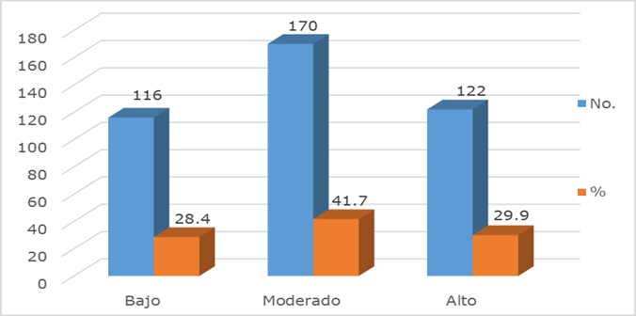Gráfico 1. Distribución de la muestra según riesgo cardiovascular global. Policlínico Docente Universitario Luis Augusto Turcios Lima. Pinar del Río, 2022

Tabla 1. Características sociodemográficas de la muestra según riesgo cardiovascular global
Variables |  | Riesgo cardiovascular |  |  |  |  |  | Total
 |  | Bajo |  | Moderado |  | Alto
 |  | No. | % | No. | % | No. | % | No. | %
Edad^{α*} | < 35 | 28 | 24,1 | 35 | 20,6 | 20 | 16,4 | 83 | 20,3
Edad^{α*} | 34-44 | 29 | 25,1 | 28 | 16,5 | 24 | 19,7 | 81 | 19,9
Edad^{α*} | 45-54 | 15 | 12,9 | 27 | 15,9 | 17 | 13,9 | 59 | 14,5
Edad^{α*} | 55-64 | 21 | 18,1 | 30 | 17,6 | 24 | 19,7 | 75 | 18,4
Edad^{α*} | ≥ 65 | 23 | 19,8 | 50 | 29,4 | 37 | 30,3 | 110 | 27,0
Sexo^{β**} | Masculino | 45 | 38,8 | 96 | 56,5 | 73 | 59,8 | 214 | 52,5
Sexo^{β**} | Femenino | 71 | 61,2 | 74 | 43,5 | 49 | 40,2 | 194 | 47,5
Estado  civil^{γ**} | Soltero | 53 | 45,7 | 62 | 36,5 | 34 | 27,9 | 149 | 36,5
Estado  civil^{γ**} | Casado/Unión consensual | 33 | 28,4 | 51 | 30,0 | 38 | 31,1 | 122 | 29,9
Estado  civil^{γ**} | Viudo/Divorciado | 30 | 25,9 | 57 | 33,5 | 50 | 41,0 | 137 | 33,6
Nivel escolar^{δ}** | No escolarizado | 0 | 0 | 6 | 3,5 | 0 | 0 | 6 | 1,5
Nivel escolar^{δ}** | Primaria | 8 | 6,9 | 35 | 20,6 | 25 | 20,5 | 68 | 16,7
Nivel escolar^{δ}** | Secundaria | 32 | 27,6 | 35 | 20,6 | 30 | 24,6 | 97 | 23,8
Nivel escolar^{δ}** | Pre universitario | 44 | 37,9 | 57 | 33,5 | 48 | 39,3 | 149 | 36,5
Nivel escolar^{δ}** | Universitario | 32 | 27,6 | 37 | 21,8 | 19 | 15,6 | 88 | 21,6
Color de piel^{λ**} | Blanco | 24 | 20,7 | 31 | 18,2 | 17 | 13,9 | 72 | 17,6
Color de piel^{λ**} | Negro | 46 | 39,7 | 87 | 51,2 | 82 | 67,2 | 215 | 52,7
Color de piel^{λ**} | Mestizo | 46 | 39,7 | 52 | 30,6 | 23 | 18,9 | 121 | 29,7
Notas: * Prueba ANOVA de una vía; ** Prueba X2 de Pearson; α (F = 1,236; p = 0,128); β (X2 = 12,445; p = 0,002); γ (X2 = 9,366; p = 0,053); δ (X2 = 23,881; p = 0,002); λ (X2 = 14,322; p = 0,037).

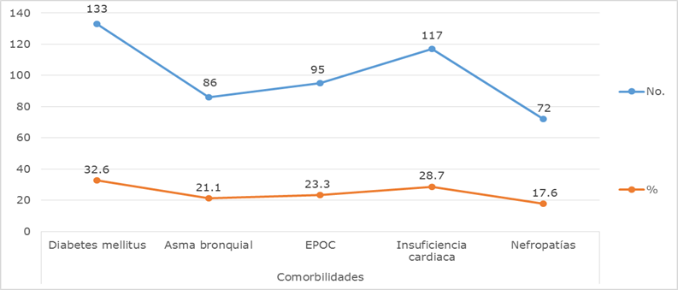Gráfico 2. Presencia de comorbilidades

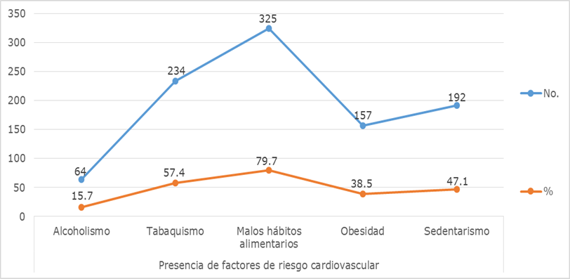
Gráfico 3. Presencia de factores de riesgo cardiovascular

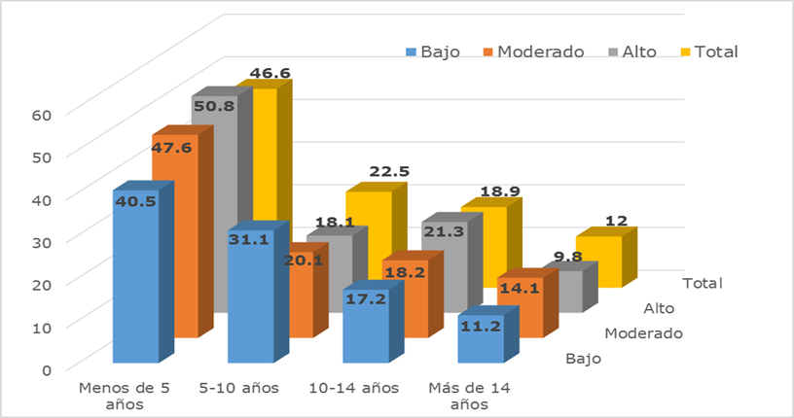Gráfico 4. Distribución de la muestra según el tiempo desde el diagnóstico de la HTA y el RCV
* Prueba ANOVA de una vía (F = 1,403; p = 0,100)

